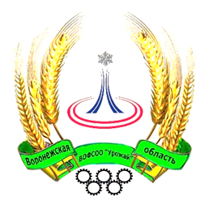

ВОРОНЕЖСКАЯ ОБЛАСТНАЯ ФИЗКУЛЬТУРНО – СПОРТИВНАЯ ОБЩЕСТВЕННАЯ ОРГАНИЗАЦИЯ «УРОЖАЙ»

Согласно положению о порядке приема в члены ВОФСОО «Урожай», утвержденному на заседании Президиума Воронежской областной физкультурно – спортивной общественной организации «Урожай», просим Вас оплатить членские взносы за участие на Всероссийском турнире по самбо 500 (пятьсот) рублей 00 копеек.

Наши реквизиты:
ВОФСОО «Урожай»
394036, г. Воронеж, пл. Ленина, 12
Тел. 8 960-120-12-57, 8 952-542-19-13
ИНН / КПП 3666999165 / 366601001
ОГРН 1113600002152,
р/сч 40703810113000059638
Центрально-Черноземный банк ПАО Сбербанк г. Воронеж
БИК 042007681,
к/сч. 30101810600000000681
.

